BAŞKENT ÜNİVERSİTESİ
ELEKTRİK-ELEKTRONİK MÜHENDİSLİĞİ BÖLÜMÜ
EEM-201 DEVRE TEORİSİ-1 LAB.

DENEY-4
DOĞRUSAL DEVRELER ve SÜPERKONUM TEOREMİ

AMAÇ

Bir devrede birden fazla kaynak olması durumunu incelemek, doğrusal devrelerin özelliğini uygulamalı olarak görmek ve süperkonum teoremini deneysel olarak sınamak.

ÖN ÇALIŞMA

- Şekil-1’ de verilen devre doğrusal mıdır? Bunu süperkonum (superposition) teoremini kullanarak V_{ab} değerini bulup test ediniz.

- Şekil-2 ile verilen devrede süperkonum (superposition) teoremini test ediniz.

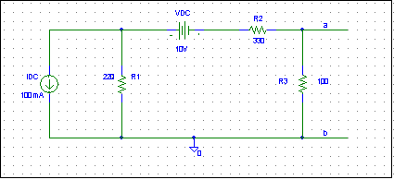

Şekil-1

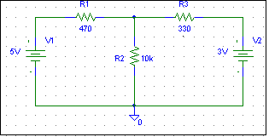

Şekil-2

↔

DEVRE ELEMANLARI VE SAYILARI

Dirençler: 100 (1), 220 (1), 330 (1), 470 (1), 10k (1)
Güç kaynağı, multimetre

DENEYSEL ÇALIŞMA

- Şekil-1’deki devreyi kurunuz ve kaynakları devreye tek tek uygulayınız. Önce akım kaynağını devre dışı bırakarak (açık devre ile; akım kaynağının uçlarına bir şey bağlamayarak) voltaj kaynağını uygulayın ve V_{ab}’yi ölçünüz. Sonra voltaj kaynağını devre dışı bırakıp (kısa devre ile; voltaj kaynağının yerine tel bağlayarak) akım kaynağını uygulayın ve V_{ab}’yi ölçünüz. Bu değerleri not ediniz.

- Şekil-1’deki devreyi olduğu gibi kurarak V_{ab}’yi ölçünüz. Bir önceki şıkta elde ettiğiniz değerle olan bağlantısını bulunuz ve açıklayınız.

- Şekil-2’deki devrede R₂=10k direncinden geçen akımı süperkonum teoremini kullanarak birinci şıktaki yöntemle bulunuz.

SONUÇLAR VE YORUM

-Yaptığınız bu uygulamadan sonra, bir devrenin doğrusallığını test etmek için ne diyebilirsiniz?

- Hata oranlarını bulunuz ve sebeplerini tartışınız.

- Bu deneyde ne öğrendiniz?

BAŞKENT ÜNİVERSİTESİ
ELEKTRİK-ELEKTRONİK MÜHENDİSLİĞİ BÖLÜMÜ
EEM-201 DEVRE TEORİSİ-1 LAB.

Öğrenci Adı, Soyadı: Öğrenci No:
Tarih:
DENEY-4
DOĞRUSAL DEVRELER ve SÜPERKONUM TEOREMİ

SONUÇ KAĞIDI

DENEYSEL ÇALIŞMA

1) V_{ab}= (Akım kaynağı devre dışı.)

V_{ab}= (Voltaj kaynağı devre dışı.)

2) V_{ab}=

Açıklama:

3) I_{R2}= (V₁ devre dışı.)

I_{R2}= (V₂ devre dışı.)

I_{R2}=

